内部监督通知书
编号：南宁站〔2025〕（通知）柳梧10号
柳州铁路工程建设指挥部：
2025年9月4日-5日，按照《国铁集团关于开展在建铁路桥梁施工安全隐患排查整治的紧急通知》( 铁建设电〔2025〕44号)、《国铁集团关于集中开展安全隐患排查整治确保当前铁路运输安全稳定工作的通知》（铁安监函〔2025〕301号)、广州铁路监督管理局关于转发《国家铁路局综合司关于开展铁路桥梁工程质量安全问题隐患排查治理的通知》的通知等文件要求，南宁监督站唐小林、罗斌、蒋德义对柳梧铁路LWZQ-8标梧州站新增旅客站台、旅客通道、历村大桥桥面系，LWZQ-3标太平隧道出口，LWZQ-2标龙凤特大桥运架梁，LWZQ-1标客车上行线白山村特大桥57#墩，LWZH-1标进德站接触网柱基坑开挖等工点现场质量、安全进行监督检查。现将有关情况通知如下：
一、总体情况
本次对新建柳梧铁路工程5个施工标段7个工点（其中桥涵4个，隧道1个，运架梁1个，四电1个）的工程质量安全情况进行检查，检查发现的问题及整改意见已随检查进程向相关单位指出，其中涉及人身安全或防洪隐患问题要求立即组织整改。检查发现各类安全质量问题25个（安全问题17个、质量问题2个、管理行为问题6个）。
二、主要质量安全问题
（一）由中建八局施工、甘肃铁科监理的LWZQ-8标（检查日期：2025年9月4日）
1.历村大桥
（1）路缘石材料倾斜堆放在坡面上，存在安全隐患。
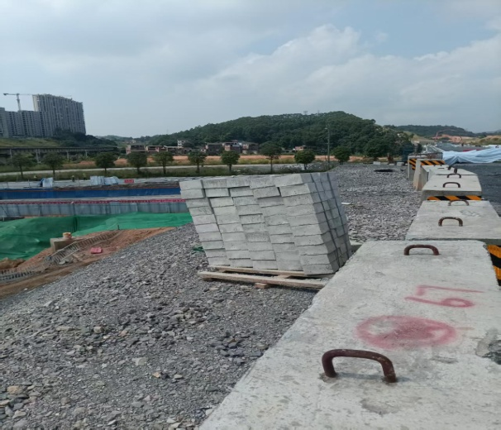

（2）桥面系施工，临边防护措施缺失，存在高空坠落安全隐患。
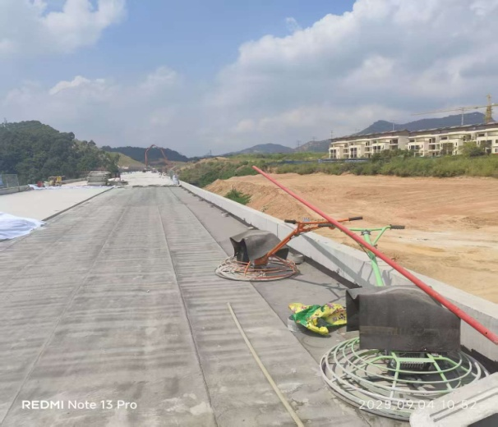

（3）梁缝空隙没有采取覆盖防止人员踩空扭伤措施。
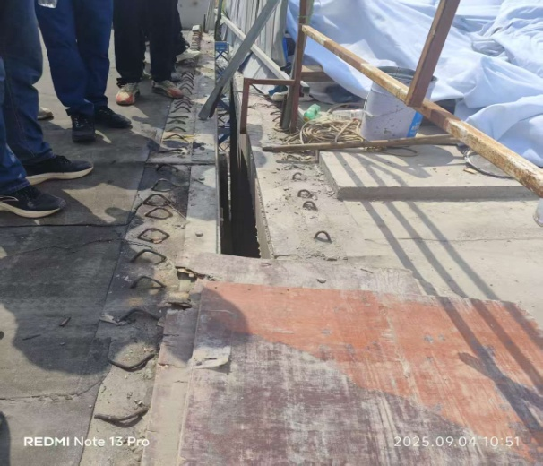

（4）现场存放的电缆槽橡胶垫板没有采取覆盖防止太阳暴晒措施，材料保管不到位。

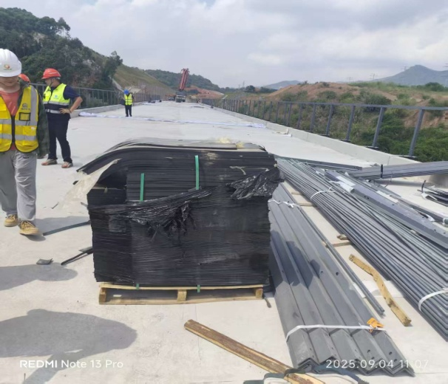

（5）个别孔跨梁面防水保护层混凝土存在裂纹,存在质量隐患。
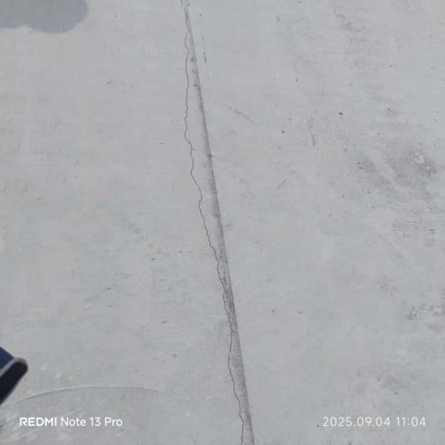

（6）桥面泄水孔有混凝土碎块没有清理干净。
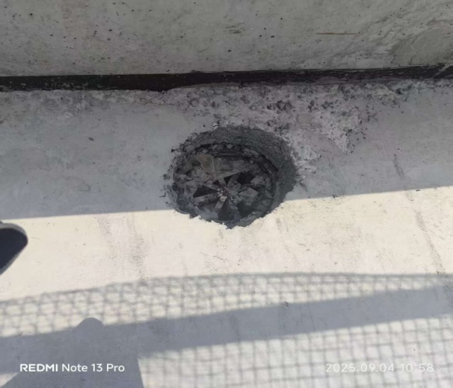

- 桥面防水卷材未按设计满铺至档砟墙边。
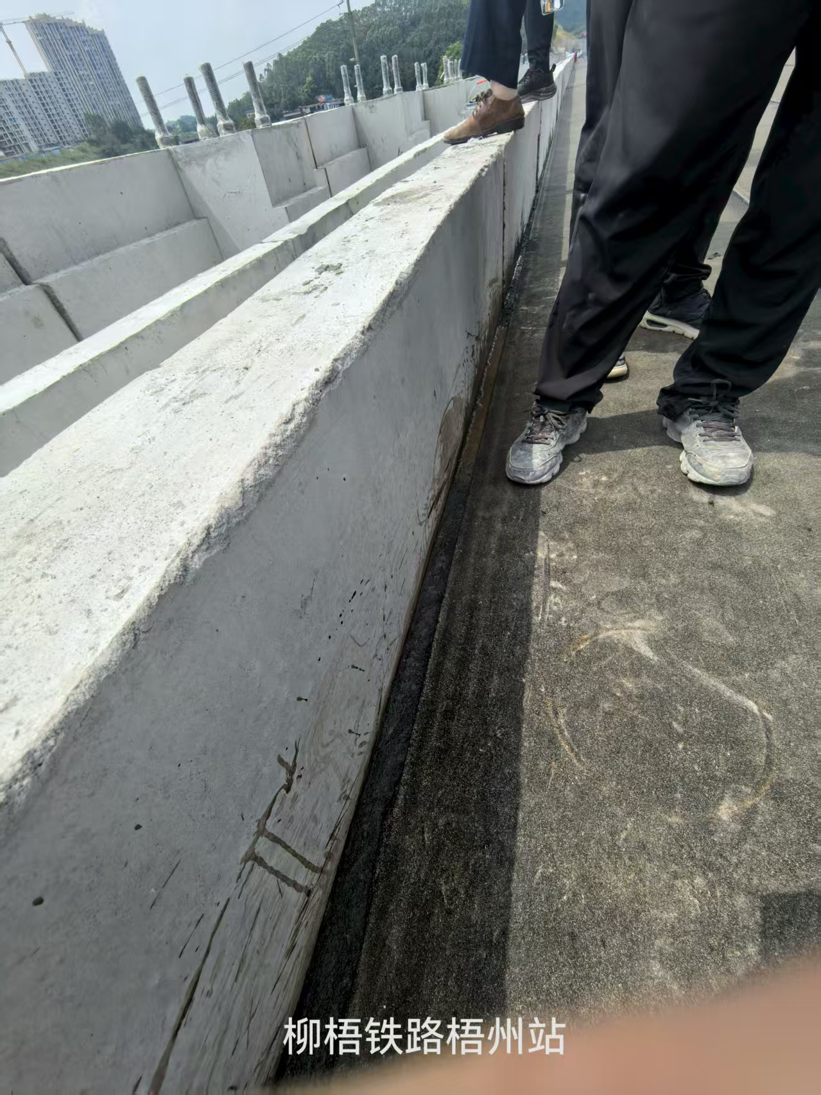

2.新增旅客站台、旅客通道
（1）钢管外脚手架搭设质量不符要求，抛撑角度过小，剪刀撑角度过大，与构筑物间的空隙未设置水平防护等，步行板密目网眼过大，存在安全隐患。
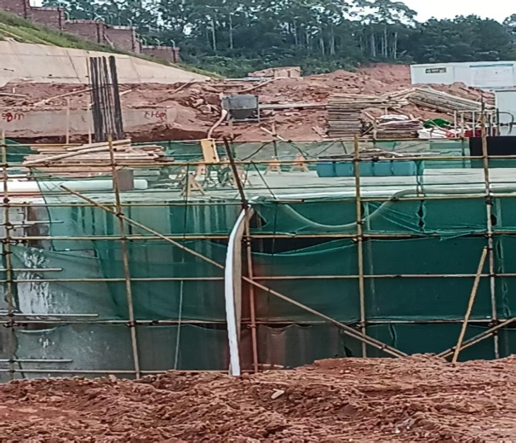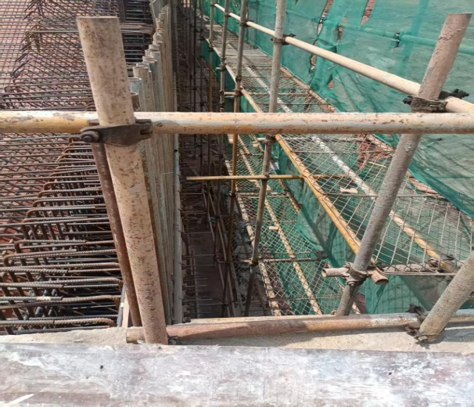

（2）现场钢筋半成品材料被泥浆污染未清理，没有采取下垫上盖措施，材料保管不到位。
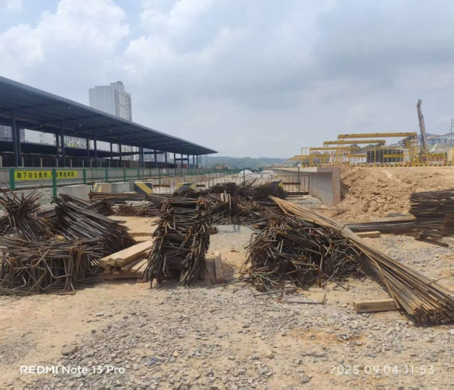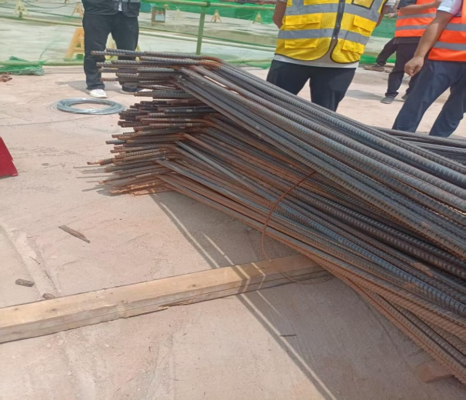
（3）现场施工用电配电箱未接地，存在用电安全隐患。
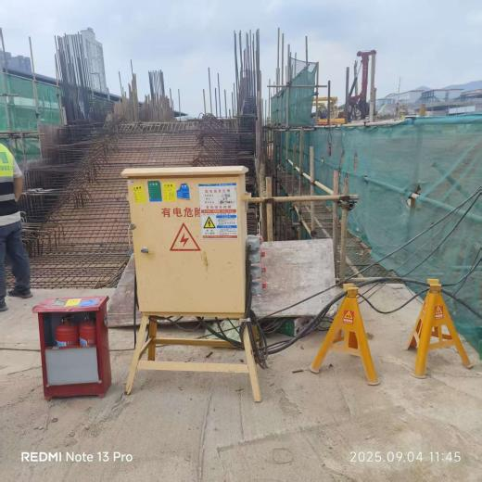

（4）临时排水不到位，基础坑底积水未及时抽干。
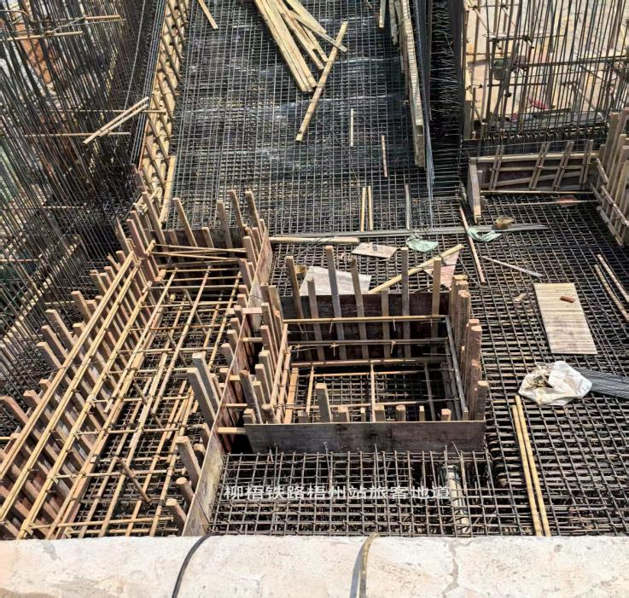
（二）由中铁四局施工、中咨管理监理的LWZQ-3标太平隧道出口（检查日期：2025年9月4日）
1.锚管安装完成后未及时设置U形连接钢筋且未及时进行注浆，存在安全隐患。
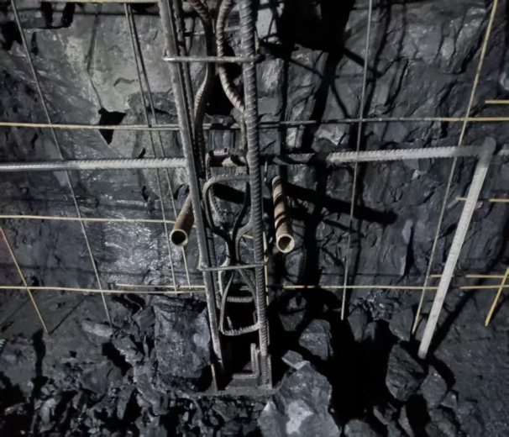
2.网片搭接区未绑扎或焊接，且未按照先喷一层混凝土再安装钢筋网的工序施工，存在质量安全隐患。
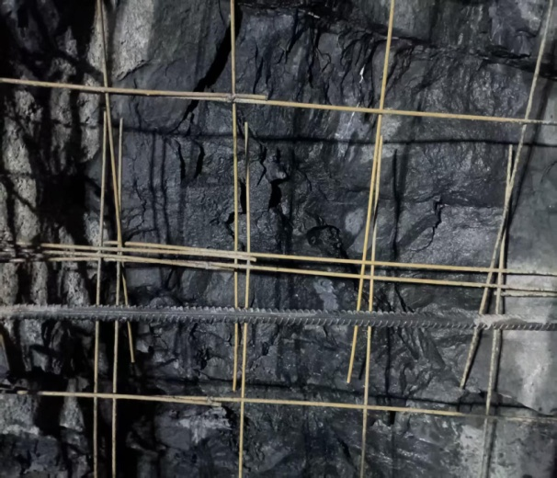
3.DK86+134～+146段左侧矮边墙施工缝凿毛不到位，凿毛后露出的新鲜混凝土面积低于总面积的75%，不符合《铁路混凝土工程施工质量验收标准》（TB10424-2018）第6.4.7条规定。
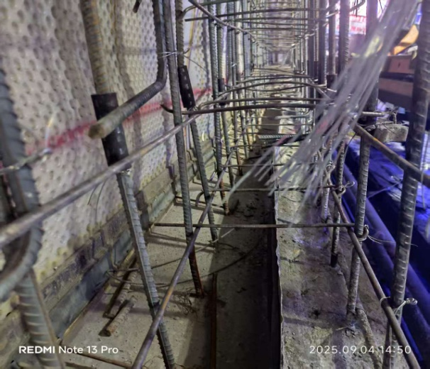
4.DK85+991-+995.5上台阶左侧中间格栅拱架接头有一棵螺丝扣外露不足。
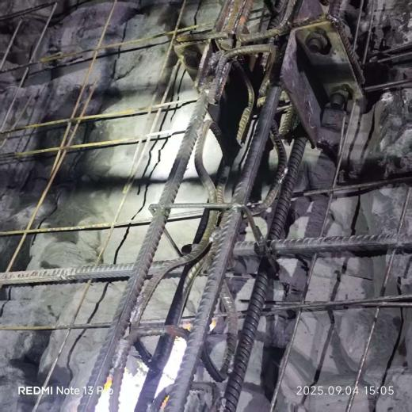

5.挂筋台车无防溜措施，存在安全隐患。

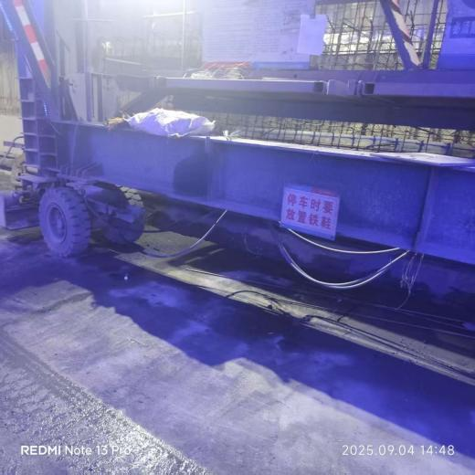
6.仰拱开挖后未及时封闭成环。
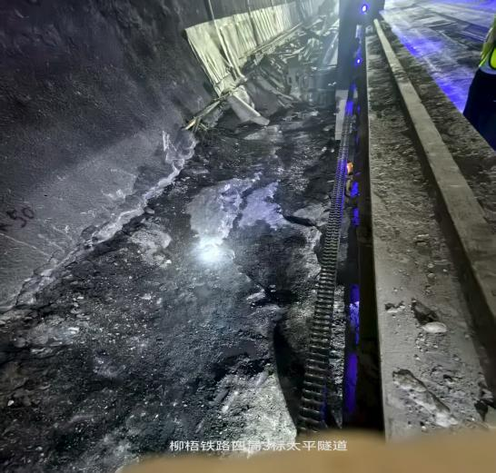

- 二衬混凝土保护块未按设计设置。
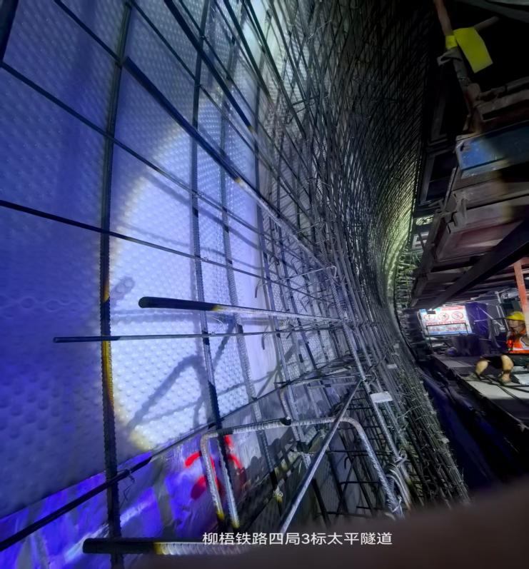

8.防水板搭接存在局部松脱不密切。
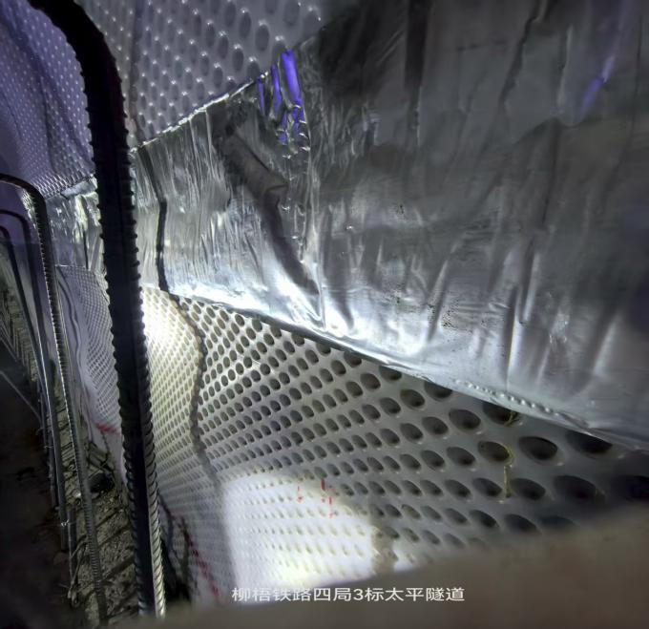

（三）由中铁大桥局施工、广西宁铁监理的LWZQ-2标龙凤特大桥运架梁（检查日期：2025年9月4日）
1.桥面临边护栏脚部脱焊未及时修复或更换，存在安全隐患。
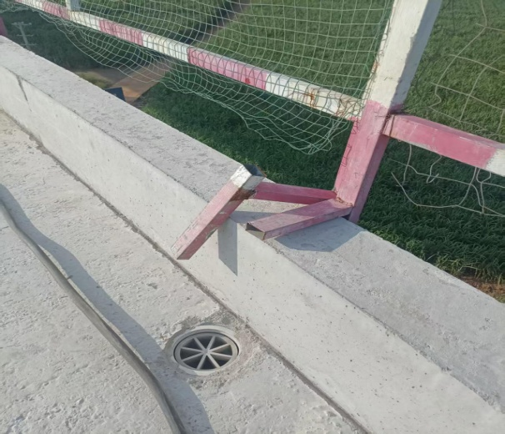

2.桥面部分孔洞未采取有效防护措施，存在人员坠落的安全隐患。
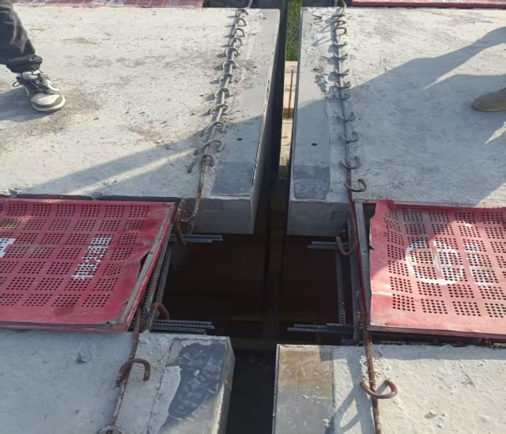

3.部分临边防护网片固定不牢靠，存在高空坠落安全隐患。
4.张贴在架桥机上的安全生产“吹哨”机制报告平台二维码扫码提示已过服务期。
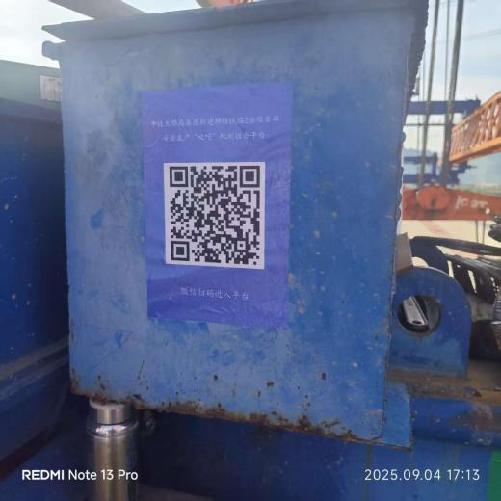

5.施工用电电缆外护套存在多处破损，存在用电安全隐患。
6.现场抽查运梁车司机驾照未能出示。
（四）由中铁二十五局施工、广西宁铁监理的LWZQ-1标客车上行线白山村特大桥57#墩（检查日期：2025年9月5日）
1.梁面、挂篮作业平台上存在模板、螺栓等杂物未及时清理，存在掉落到既有柳南高铁线路上的安全隐患。
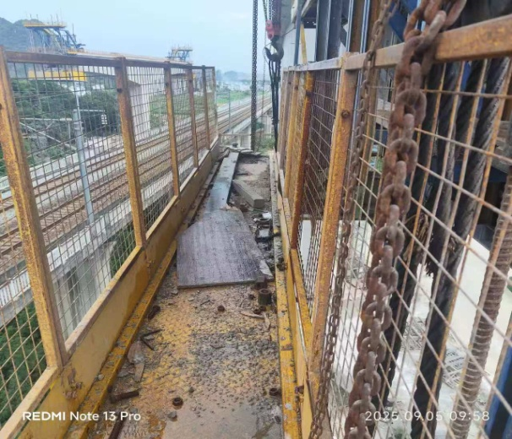

2.左右两侧挡碴墙没有对称施工，对梁体平衡产生影响。
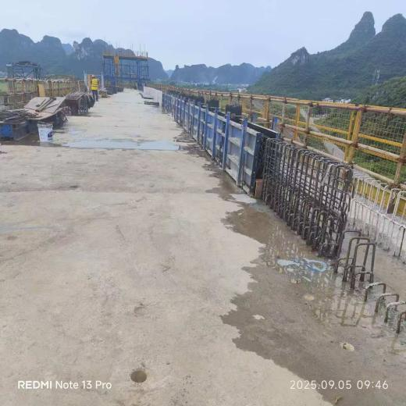

3.第13节段大里程端挂篮有一根吊带未调紧受力,存在安全隐患。
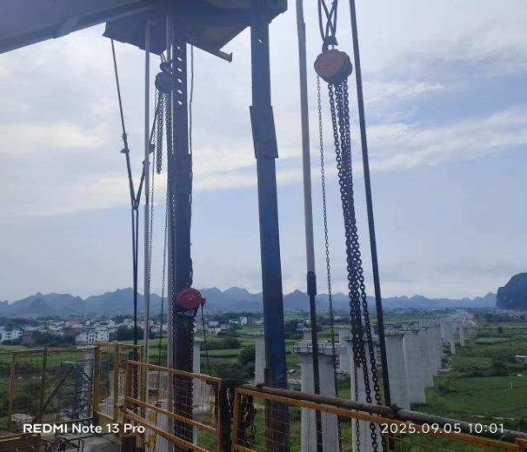

（五）由中铁三局施工、北京现代通号监理的LWZH-1标进德站接触网柱基坑开挖（检查时间：2025年9月5日）
1.渣土提升用吊钩无锁定安全装置，存在吊桶脱钩危及作业人员人身安全的隐患。
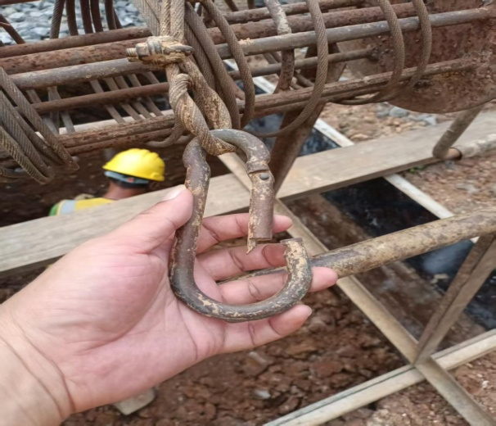
2.基坑开挖弃土堆放在基坑边缘，存在滑落砸伤井下作业人员的安全隐患。
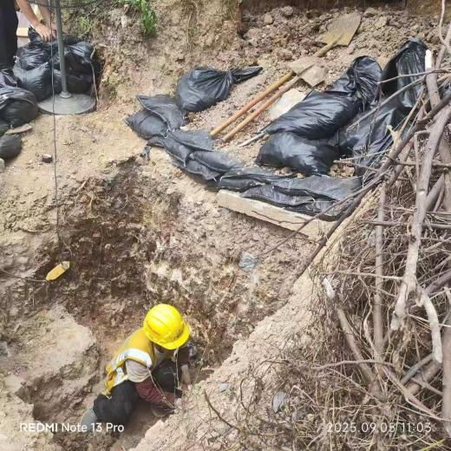
3.基坑口摆放的电风扇不稳固，存在触电或坠落砸伤井下作业人员的安全隐患。
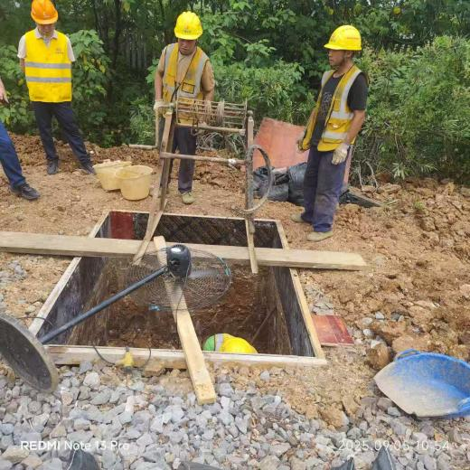
三、有关要求
1.汲取近期路内外安全事故教训，持续开展风险研判, 做好风险管理工作，明确主体责任，落实建设各方安全质量责任制，深层次剖析管理方面的原因，深入开展安全穿透式管理，进一步规范质量安全管理行为，确保铁路建设质量安全稳定。
2.依据阶段性的工作重点和季节性施工的特点，优化施工组织，压实防洪防汛、消防等责任，常态化开展质量安全隐患排查和治理，采取有力措施及时整改闭环，保证工程建设有序开展。
3.针对检查发现的问题，责任单位应认真分析原因，举一反三，加强组织和管理，采取有效措施消除工程质量安全隐患，防止同类问题反复发生。
4.上述所列问题，相关责任单位按要求时间落实整改，经监理单位现场核实、签字、盖章，由建设单位审查、盖章后于2025年9月30日前报送我站（电子版发tdbnnjdz@163.com）。
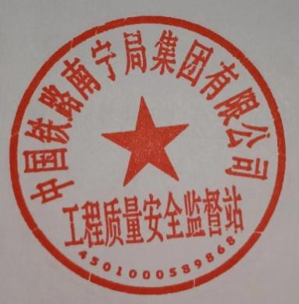

中国铁路南宁局集团有限公司
工程质量安全监督站
2025年9月8日

